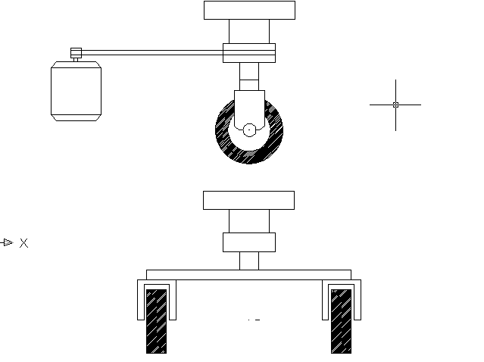

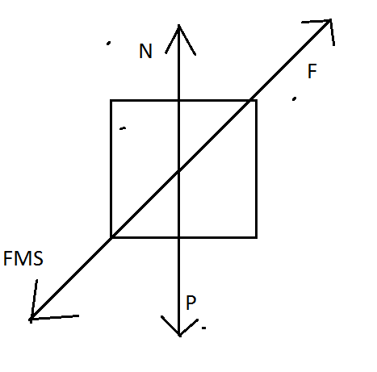

* Trọng lực p=(20+50)\*10=700N
* Chiều dài l=40cm

trọng lực mỏi bánh : P=(700/6)\*10 =11,6\*10=116N

hệ số ma sat : u=0.5 và N=P

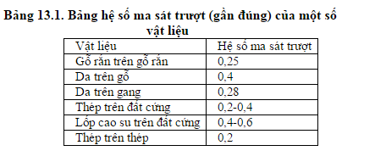

Fms=0.5\*116=58N

=> moment= 58\*200=11600N.mm

CÔNG SUẤT : P=(11600/1000)\*2\*3.14\*0.5=36.42 W